ТЕХНИЧЕСКОЕ ЗАДАНИЕ
на закупку ТМЦ

Подразделение: филиал АО «АТЭК» «Краснодартеплоэнерго»
Центр финансовой ответственности (объект): филиал АО «АТЭК» «Краснодартеплоэнерго»

№ п/п | 1 | 2
1 | Назначение закупки  (обоснование необходимости закупки) | Заключение договора на поставку знаков пожарной безопасности филиала АО «АТЭК» «Краснодартеплоэнерго»
2 | Наименование поставляемого оборудования  (выполняемых работ, оказываемых услуг) | Знаки пожарной безопасности для нужд филиала АО «АТЭК» «Краснодартеплоэнерго»
3 | Требования к качеству, техническим, функциональным характеристикам товаров  (работ, услуг) | Знаки пожарной должны быть ранее не использованными, выполненные с применением фотолюминесцентных материалов с учетом требований ГОСТ Р 12.2.143-2009 и соответствовать требованиям, установленным ГОСТ 12.4.026-2015
4 | Количество поставляемого товара  (объем работ, оказываемых услуг с указанием единиц измерения) | 325 шт.
5 | Желаемые сроки (периоды) поставки товара  (выполнения работ, оказания услуг) | Доставка Товара осуществляется с марта по декабрь 2021 г. в течение 20 (двадцати) календарных дней на основании заявки от Покупателя.  Доставка Товара осуществляется за счет Поставщика.
6 | Место поставки товара  (выполнения работ, оказания услуг) | Краснодарский край г. Краснодар, ул. Селезнева, 199
7 | Условия оплаты | 100 % оплата в течении 15 рабочих дней с момента фактического получения товара и подписания товарной накладной
8 | Документы, подтверждающие качество товаров  (проводимых работ, оказываемых услуг)  (регистрационные удостоверения, декларации о соответствии, документы подтверждающие исключительное право на результаты интеллектуальной деятельности, допуски СРО, паспорта, инструкции по эксплуатации, (каталоги и т. п. ) | Поставщиком должны быть предоставлены копии сертификатов соответствия или деклараций о соответствии, в случае если это предусмотрено законодательством РФ.

Наименование знаков безопасности по АО «АТЭК» «Краснодартеплоэнерго»

№ | Наименование | Ед. изм. | Кол-во |  | Описание и технические характеристики
1 | 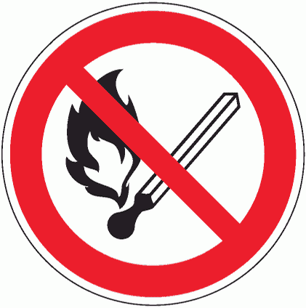  Знак пожарной безопасности  «Запрещается пользоваться открытым огнем и курить» | шт. | 85 | См. приложение №1 к техническому заданию на закупку ТМЦ
2 |   Знак пожарной безопасности  «Огнетушитель» | шт. | 80 | См. приложение №1 к техническому заданию на закупку ТМЦ
3 |   Знак пожарной безопасности  «Ответственный за пожарную безопасность» | шт. | 80 | См. приложение №1 к техническому заданию на закупку ТМЦ
4 | 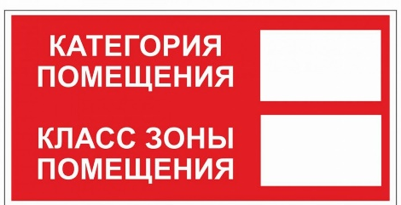  Знак пожарной безопасности  «Знак категория помещения/класс зоны помещения» | шт. | 80 | См. приложение №1 к техническому заданию на закупку ТМЦ

Приложение №1
к « Техническому заданию № ___
от «__»______________2021г.

Наименование | Требуемое качество
Знак пожарной безопасности  «Запрещается пользоваться открытым огнем и курить» | Размер 200*200 мм.  Изготовлен из фотолюминесцентного материала, код знака P02, пластиковая основа.  Знаки пожарной безопасности выполняются с применением фотолюминесцентных материалов по ГОСТ Р 12.2.143-2009.  Цветографическое изображение и размеры должны соответствовать требованиям ГОСТ Р 12.4.026-2015.
Знак пожарной безопасности  «Огнетушитель» | Размер 200*200 мм.  Изготовлен из фотолюминесцентного материала, код знака F04, пластиковая основа.  Знаки пожарной безопасности выполняются с применением фотолюминесцентных материалов по ГОСТ Р 12.2.143-2009.  Цветографическое изображение и размеры должны соответствовать требованиям ГОСТ Р 12.4.026-2015.
Знак пожарной безопасности  «Ответственный за пожарную безопасность» | Размер 300*150 мм.  Изготовлен из фотолюминесцентного материала, код знака F21, пластиковая основа.  Знаки пожарной безопасности выполняются с применением фотолюминесцентных материалов по ГОСТ Р 12.2.143-2009.  Цветографическое изображение и размеры должны соответствовать требованиям ГОСТ Р 12.4.026-2015.
Знак пожарной безопасности  «Знак категория помещения/класс зоны помещения» | Размер 300*150 мм.  Изготовлен из фотолюминесцентного материала, код знака Т312, пластиковая основа.  Знаки пожарной безопасности выполняются с применением фотолюминесцентных материалов по ГОСТ Р 12.2.143-2009.  Цветографическое изображение и размеры должны соответствовать требованиям ГОСТ Р 12.4.026-2015.

